ОТЧЕТ ОБЩЕСТВЕННОЙ ПАЛАТЫ городского округа КОРОЛЁВ
О ПРОВЕДЕННЫХ МЕРОПРИЯТИЯХ в мае 2020 года
№ п/п | дата | мероприятие | участие в мероприятиях органов местного самоуправл. | фотография с проведенного  мероприятия
1 | 01.05.2020 | В Королеве стартовала патриотическая акция "Дойти до каждого ветерана" От имени главы города А. Н. Ходырева с 01 по 10 мая совместно с депутатским корпусом, члены Общественной палаты г.о. Королёв адресно поздравят вдов участников Великой Отечественной войне (в Королеве проживает 482 вдовы) с 75 - летием Победы.  Адресная помощь ВДОВАМ ветеранов - это ПОЧЁТНАЯ миссия для неравнодушных, активных людей сказать "СПАСИБО" людям, чьи мужья защищали нашу страну.  В эти дни, с соблюдением строжайших мер предосторожности, в условиях пандемии, бесконтактным способом, участниками акции будут переданы ВДОВАМ поздравительные открытки с наступающим праздником 75 - летием ПОБЕДЫ от Губернатора Московской области Андрея Юрьевича ВОРОБЬЕВА и Главы г.о. Королёв Александра Николаевича ХОДЫРЕВА, а также подарки в виде праздничных продуктовых наборов. (ОП) | -  r | 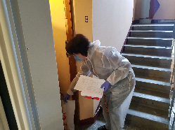
2 | 01.05.2020 | 1 мая казаки Королевского хуторского казачьего общества под руководством атамана, члена Общественной палаты г.о.Королев Самолдина Владимира Альбертовича совместно с активистами "Молодой гвардии Единой России" провели уборку памятника "воинам - землякам, погибшим в Великой Отечественной войне 1941-1945 годов" в мкр. Торфопредприятие. Накануне УК АО "Жилкомплекс" провёл хороший ремонт памятника, за что выражаем УК большую благлдарность. После уборки казаки провели активистам Урок Мужества, рассказав историю памятника - обелиска. (комиссия 6) | -  r | 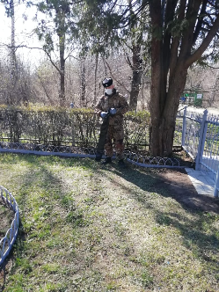
3 | 02.05.2020 | Общественная палата г.о. Королёв продолжает свое участие в патриотической акции "Дойти до каждого Ветерана". Сегодня общественники от имени главы города А. Н. ХОДЫРЕВА оказали внимание и поддержку ВДОВАМ участников Великой Отечественной войны. С соблюдением требования безопасности, передали поздравительные открытки с наступающим праздником 75 - летием ПОБЕДЫ и подарки в виде продуктовых наборов. Приятно делать добро и быть полезными в столь непростое время. (ОП) | -  r | 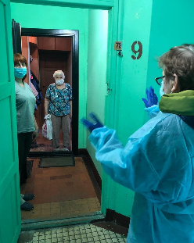
4 | 03.05.2020 | Историко - патриотическая акция "Дойти до каждого Ветерана" в г. о. Королёве продолжается.  Для нас главная задача сохранить память о великом подвиге нашего народа, а также оказать помощь тем, кто ещё с нами - ветеранам и ВДОВАМ ветеранов Великой Отечественной войны.  Сегодня члены Общественной палаты от имени главы города А.Н. Ходырева поздравили ВДОВ участников Великой Отечественной войны и передали им подарки - продуктовые наборы, а также поздравительные открытки с Днем Победы от Губернатора Московской области А.Ю.Воробьева и Главы города А.Н.Ходырева (ОП) | -  r | 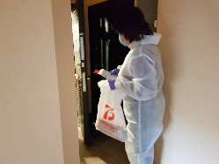
5 | 03.05.2020 | Общественная палата при взаимодействии со штабом волонтеров муниципалитета продолжает оказывать адресную помощь пожилым людям, находящимся на САМОИЗОЛЯЦИИ. (ОП) | -  r | 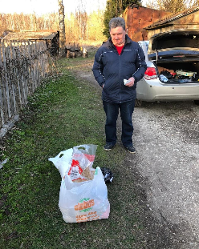
6 | 03.05.2020 | Бессмертному полку быть! ⭐  Член Общественной палаты г.о.Королев Якимова Варвара Владиславовна рассказала о своем дедушке - участнике Великой Отечественной войны БОРИСЕ СТЕПАНОВИЧЕ ЯКИМОВЕ (комиссия 1) | -  r
7 | 04.05.2020 | В преддверии великой даты - 75 - летия ПОБЕДЫ в Королеве продолжается патриотическая акция "Дойти до каждого Ветерана". Члены Общественной палаты с депутатским корпусом г.о. Королёв чествуют ВДОВ участников Великой Отечественной войны, приходят к ним с поздравлениями от Губернатора Московской области Андрея Юрьевича ВОРОБЬЕВА и Главы г.о. Королёв Александра Николаевича ХОДЫРЕВА передают поздравительные открытки с 75 - летием ПОБЕДЫ и подарки - праздничные продуктовые наборы.  Очень важно дойти до каждой ВДОВЫ, их в городе 482 человека, вспомнить всех, кто принимал участие в Великой Отечественной войне 1941-1945гг. Стоит отметить, что данное мероприятие проходит с соблюдением всех необходимых мер предосторожности. (ОП) | -  r | 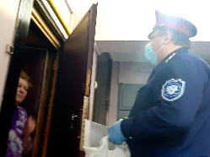
8 | 04.05.2020 | Продолжаем оказывать адресную помощь и поддержку пожилым людям, находящимся на САМОИЗОЛЯЦИИ. (ОП) | -  r | 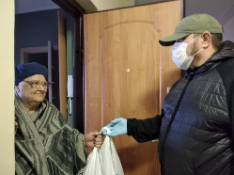
9 | 05.05.2020 | Общественная палата г.о. Королёв продолжает свое участие в патриотической акции "Дойти до каждого Ветерана". Сегодня общественники от имени главы города А. Н. ХОДЫРЕВА оказали внимание и поддержку ВДОВАМ участников Великой Отечественной войны. С соблюдением требования безопасности, передали поздравительные открытки с наступающим праздником 75 - летием ПОБЕДЫ и подарки в виде продуктовых наборов. (ОП) | -  r | 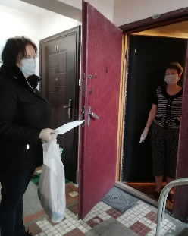
10 | 06.05.2020 | В преддверии великой даты - 75 -летия ПОБЕДЫ, Общественная палата, в рамках акции "Дойти до каждого ветерана" , продолжает чествовать ВДОВ участников Великой Отечественной войны. Мероприятие проходит с соблюдением всех необходимых мер предосторожности. (ОП) | -  r | 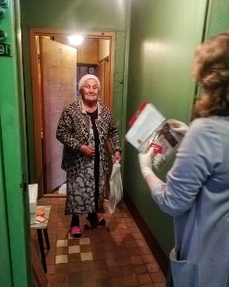
11 | 06.05.2020 | Продолжаем оказывать адресную помощь и поддержку пожилым людям, находящимся на САМОИЗОЛЯЦИИ (ОП) | -  r | 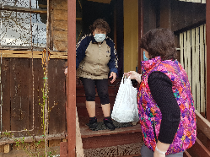
12 | 07.05.2020 | В преддверии празднования Дня ПОБЕДЫ, Общественная палата продолжает поздравлять вдов участников Великой̆ Отечественной̆ воины. Мероприятие проходит с соблюдением всех необходимых мер предосторожности. (ОП) | -  r | 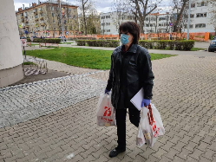
13 | 01.05. – 08.05.2020 | В канун великой даты - 75-летия ПОБЕДЫ советского народа в Великой Отечественной войне, председатель комиссии по этике Общественной палаты г.о.Королев Елена ЛЕБЕДЕВА организовала и провела выставку - конкурс рисунков детей сотрудников одного из градообразующих предприятий. (комиссия 8) | -  r | 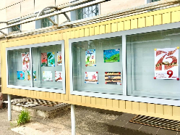
14 | 08.05.2020 | Общественная палата г.о. Королёв продолжает свое участие в патриотической акции "Дойти до каждого Ветерана". Сегодня общественники от имени главы города А. Н. ХОДЫРЕВА поздравили вдов участников Великой Отечественной войны с наступающим Днем ПОБЕДЫ. (ОП) | -  r | 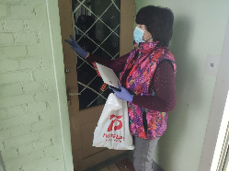
15 | 06.05 – 08.05.2020 | Из-за ситуации с коронавирусной инфекцией, в Подмосковье с 12 мая ношение защитных масок становится обязательным. Новую меру ввёл Губернатор региона А. Ю. ВОРОБЬЁВ. Общественная палата г.о. Королёв по обращениям жителей продолжает контролировать аптечные организации города на наличие защитных масок и их ценовую доступность. Сегодня общественники проинспектировали 31 аптеку города. Проверка показала: необходимый запас средств защиты органов дыхания имеется в 25 из проверенных аптек города. Цена доступная варьируется от 15 руб. за 1 шт в государственной аптеке (ул. Дзержинского, д.11) и от 40 руб. до 50 руб. в коммерческих аптеках. В остальных 6 аптечных пунктах сохраняется дефицит защитных медицинских масок.  По данным проверок составлен Акт, который будет направлен Главе города. (ОП) | -  Проверили 31 аптеку  31s | 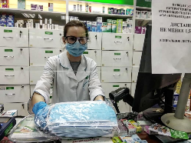
16 | 08.05 – 09.05.2020 | Подарков много не бывает, особенно для ветеранов. Получив помощь от компании ООО "Эконива", член Общественной палаты Екатерина Зеленцова совместно с волонтерами Международного благотворительного фонда «Окно в мир» и активистами Общественной палаты г.о.Королев организовала и провела акцию по доставке молочных продуктов ветеранам. И конечно, в честь Великого праздника 9️ мая - цветы для ветеранов.  Сегодня подарки получили 202 ветерана Великой Отечественной войны.  Выражаем большую благодарность за сотрудничество компании ООО "Эконива". (комиссия 4) | -  r | 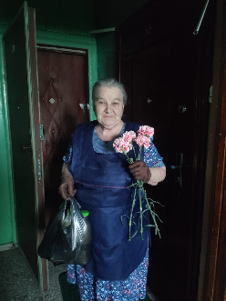
17 | 09.05.2020 | Общественная палата приняла участие в акции «Бессмертный полк» онлайн (комиссия 1) | -  r | 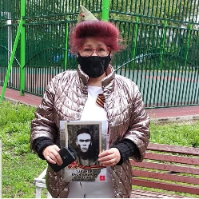
18 | 09.05.2020 | ОНЛАЙН ПОЗДРАВЛЕНИЕ ветеранов с Днём Великой Победы! (комиссия 5) | -  r
19 | 09.05.2020 | 9 мая у дома ветерана Великой Отечественной войны СЫЧЕВА АРКАДИЯ АНДРЕЕВИЧА прошел мини - парад, в котором приняли участие помощник Главы города ПРОКОФЬЕВА Жанна Николаевна и председатель Общественной палаты г.о. Королёв КОРНЕЕВА Ольга Борисовна, которые преподнесли ветерану от Губернатора Московской области Андрея Юрьевича ВОРОБЬЕВА и Главы г.о. Королёв Александра Николаевича ХОДЫРЕВА подарки и цветы. Мероприятие направлено на то, чтобы поддержать Ветерана, создать праздничную атмосферу, особенно в сложной эпидемиологической обстановке. (ОП) | да  r | 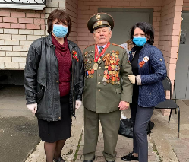
20 | 09.05.2020 | члены Общественной палаты г.о. Королёв, с соблюдением санитарных норм, возложили цветы к памятникам и обелискам воинов - освободителей.(ОП) | -  r | 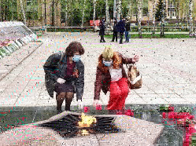
21 | 09.05.2020 | казаки Королевского хуторского казачьего общества под руководством атамана, члена Общественной палаты г.о.Королев Самолдина В.А. совместно с заместителем Главы города Коротковым А.М. возложили цветы к памятнику на аллее Славы и к обелиску воинам-землякам, погибшим в Великую Отечественную войну 1941 -1945 г.г. ( мкр. Торфопредприятие). (комиссия 6) | да  r | 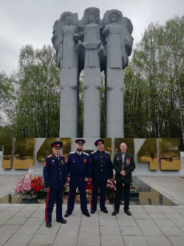
22 | 09.05.2020 | 9 мая, в день 75 - летия Великой ПОБЕДЫ Советского народа в Великой Отечественной войне, помощник Главы города ПРОКОФЬЕВА Жанна Николаевна и члены Общественной палаты г.о. Королёв посетили комплекс БРАТСКАЯ МОГИЛА на Болшевском кладбище и возложили цветы к памятнику советских воинов, павших в годы Великой Отечественной войны, отдав дань памяти и уважения великому подвигу советского народа, победившего фашизм. (ОП) | да  r | 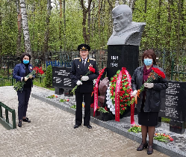
23 | 09.05.2020 | #поемдвором и #поемДень Победы поддержали и жители д.15 по ул. Комитетский лес. В условиях изоляции жители пели, оставаясь у окон своих квартир. А чьи окна не выходят во двор - вышли, соблюдая социальную дистанцию, в масках, придерживаясь близости только с членами своей семьи. Жители дома исполняли песни военных лет, а закончился этот праздничный час двора общим исполнением песни День Победы.  Мероприятие организовано инициативной группой жителей дома 15 по ул.Комитетский лес, в которую вошли член Общественной палаты г.о.Королев Маргарита Белозерова и Герой Афганской войны Дулепин И.П., при поддержке УК АО "Жилкомплекс" (комиссия 1). | -  r | 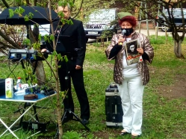
24 | 12.05.2020 | Прослушали семинар на тему "Общественное наблюдение на общероссийском голосовании по поправкам в Конституцию Российской Федерации: о ходе подготовки в условиях ограничительных мер, связанных с распространением коронавируса". (ОП) | -  t | 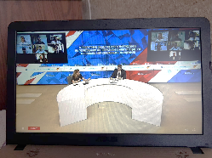
25 | 12.05.2020 | Общественная палата при взаимодействии со штабом волонтеров муниципалитета продолжает оказывать адресную помощь пожилым людям, находящимся на САМОИЗОЛЯЦИИ. (ОП) | -  r | 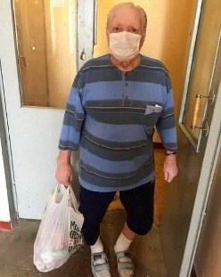
26 | 12.05.2020 | Заседание Совета ОП (ZOOM-конференция) (ОП) | -  k | 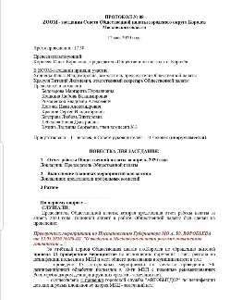
27 | 13.05.2020 | 13 мая члены Общественной палаты провели мониторинг состояния контейнерных площадок, расположенных по следующим адресам:  - ул. Суворова, д.17  - ул. Суворова, д.20  - ул. 50 лет ВЛКСМ, д.4а  - ул. 50 лет ВЛКСМ, д.4б  - пр. Королева, д.22  Мониторинг проводился с 14 до 16 часов  Проверка показала: все контейнерные площадки чистые, переполненных контейнеров нет. (ОП) | -  5 адресов  5s | 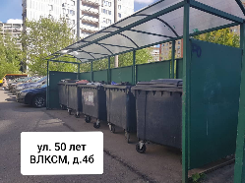
28 | 13.05.2020 | Общественная палата г.о. Королёв 13 мая провела контроль санитарного состояния контейнерной площадки (КП), расположенной по адресу: ул. 50 лет ВЛКСМ, д.4.  Проверка показала: КП соответствует требованиям нового экологического стандарта. Есть ЗАМЕЧАНИЯ:  - территория, примыкающая к КП, завалена крупногабаритным мусором;  - синий сетчатый контейнер стоит не под водонепроницаемой крышей.  Площадка содержится в неудовлетворительном состоянии.  По данным проверки составлен АКТ, который будет направлен в адрес регионального оператора и в УК АО «Жилсервис» для принятия срочных мер по наведению порядка на КП. (ОП) | -  s | 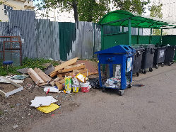
29 | 13.05.2020 | Общественная палата г.о. Королёв 13 мая провела контроль санитарного состояния контейнерной площадки (КП), расположенной по адресу: ул. Октябрьский бульвар, д.41.  Проверка показала: КП не соответствует требованиям нового экологического стандарта. Площадка содержится в неудовлетворительном состоянии.  Серые контейнеры отсутствуют. КП завалена элементами мягкой мебели и ветошью.  По данным проверки составлен АКТ, который будет направлен в адрес регионального оператора и в УК АО «Жилсервис» для принятия срочных мер по наведению порядка на КП. (ОП) | -  s | 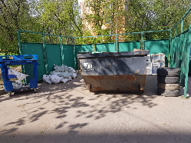
30 | 13.05.2020 | Общественная палата г.о. Королёв 13 мая провела контроль санитарного состояния контейнерной площадки (КП), расположенной по адресу: ул. Суворова, д.11.  Проверка показала: КП соответствует требованиям нового экологического стандарта. Есть ЗАМЕЧАНИЯ:  - территория, примыкающая к КП, завалена крупногабаритным мусором;  - на самой КП разбросаны мусорные пакеты;  - на баках отсутствуют информационные наклейки.  Площадка содержится в неудовлетворительном состоянии.  По данным проверки составлен АКТ, который будет направлен в адрес регионального оператора и в УК АО «Жилсервис» для принятия срочных мер по наведению порядка на КП. (ОП) | -  s | 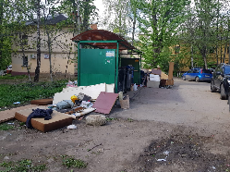
31 | 14.05.2020 | В связи с эпидемиологической ситуацией и на основании поручения Главы города А. Н. ХОДЫРЕВА - управляющим компаниям даны указания усилить мероприятия по дезинфекции подъездов жилых домов с целью недопущения распространения коронавирусной инфекции.  Общественная палата г.о. Королёв продолжает проверки качества проведения работ УК по дезинфекции и реагирует на все поступающие от жителей сигналы.  Сегодня общественники в рабочем порядке посетили МКД по следующим адресам: ул. Комитетский лес, д. №2 и д.№4, по которым ранее были получены замечания. Проверка показала : все сотрудники в защитной экипировке, соблюдая регламент по проведению дезинфекции, осуществляли влажную протирку дезинфицирующими средствами дверных и оконных ручек, почтовых ящиков, панелей домофонов и кодовых замков, выключателей, перил лестничных маршей, вентиляционных решёток, мусоропровода, лифтовых кабин. Комиссией отмечена положительная динамика в вопросе качества проведения дезинфекции. По данным объектам замечаний нет. (комиссия 1) | -  s  s | 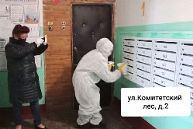
32 | 14.05.2020 | Общественная палата при взаимодействии со штабом волонтеров муниципалитета продолжает оказывать адресную помощь пожилым людям, находящимся на САМОИЗОЛЯЦИИ. (ОП) | -  r | 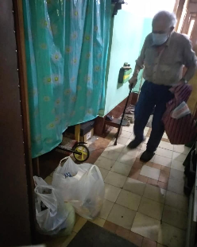
33 | 14.05 – 15.05.2020 | Общественная палата г.о. Королёв по обращениям жителей продолжает проверки санитарного содержания контейнерных площадок (КП) на соответствие новому экологическому стандарту  В очередной раз, в течение двух дней 14 и 15 мая общественники проинспектировали КП по адресу ул. Комитетский лес, д. №15. Проверкой установлено: КП содержится в неудовлетворительном состоянии. Ранее было отмечено, что данная КП обслуживает три МКД №15, №4 и №3 и в настоящее время по ней нарушены технические характеристики - с площадки исчезли бункер и 5 серых контейнеров. Начались мусорные проблемы, которые из - за недоговоренности между оператором и УК не могут разрешиться.  Рег.оператор намерен вывозить мусор, который исключительно находится в контейнерах и бункере. А Управляющая компания должна убирать то, что из них вываливается во время загрузки и территорию рядом с мусорными контейнерами и бункером. Комиссией отмечено: навалы мусора на площадке образуются из-за недостаточного количества приёмных ёмкостей и несвоевременного вывоза ТКО и КГМ.  Тем не менее, жители МКД недовольны услугами по РСО и у них возникают вопросы:  - когда привезут недостающие контейнеры и бункер?  - куда выбрасывать мусор?  - за что платить деньги?  Обращения жителей в Общественную палату по проблеме данной КП продолжаются. По данным проверки составлен АКТ, который будет направлен Сергиево-Посадскому региональному оператору и в УК АО "Жилкомплекс" для принятия срочных мер.  Общественная палата держит вопрос на контроле. (комиссия 1) | -  s | 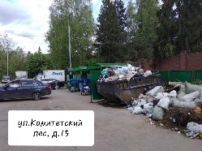
34 | 15.05.2020 | 15 мая члены Общественной палаты провели проверку санитарного содержания контейнерных площадок, расположенных по следующим адресам:  - ул. Карла Маркса, д.11  - пр. Королева, д.7  - ул. 50 лет ВЛКСМ, д.10а  - пр. Королева, д.7б  - ул. Фрунзе, д.10.  Мониторинг проводился с 14.00 до 16.30 часов  Проверка показала: все контейнерные площадки чистые, переполненных контейнеров нет. (комиссия 2) | -  5 адресов  5s | 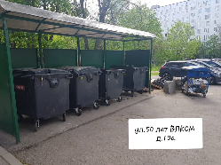
35 | 18.05.2020 | Общественная палата при взаимодействии со штабом волонтеров муниципалитета продолжает оказывать адресную помощь пожилым людям, находящимся на САМОИЗОЛЯЦИИ. (ОП) | -  r | 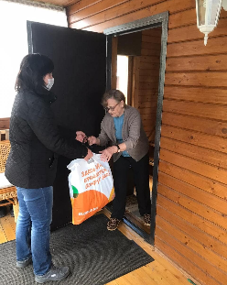
36 | 18.05 -19.05.2020 | Проблема содержания КП является одной из самых острых и наиболее часто встречающихся в обращении граждан.  В период с 13.05.2020г. по 18.05 .2020 г. Общественная палата по обращениям жителей проводила контроль содержания КП по следующим адресам:  - ул. Суворова, д.11  - ул. Октябрьский бульвар, д.41.  Проверка показала: на протяжении пяти дней мусор, в соответствии с графиком, вывозился с контейнеров и бункеров, площадки убирались, но постепенно с каждым днем обрастали разного рода мусором, который жители близлежащих МКД складировали рядом с бункерами или бросали мимо контейнеров на площадку. В результате чего, между УК и рег.оператором возникали правовые проблемы: - где чей мусор? - кто подбирает? - кто загружает в ёмкости? И задачи по очистке площадок от навалов КГМ и прочих ТКО решались с ненадлежащим качеством.  Общественная палата, в рамках своих полномочий, 18 и 19 мая организовала работу по устранению проблем на местах. Совместно с работниками УК «Жилсервис» приняли меры по ликвидации навалов из КГМ и ТКО, оптимизируя содержание КП. (комиссия 4) | -  s  s | 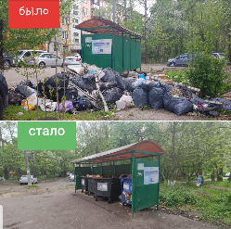
37 | 19.05.2020 | По обращениям жителей в течении двух дней 14 и 15 мая Общественная палата инспектировала качество содержания КП по адресу ул Комитетский лес, д. №15. Проверкой было установлено : на данной КП, которая обслуживает три МКД начались мусорные проблемы после исчезновения с неё 5 серых контейнеров и одного бункера - нарушены технические характеристики КП, возникли недоговорённости между регоператором и управляющей компанией. В результате по факту уборка мусора проводится не регулярно и с ненадлежащим качеством. По результатам проверки Общественная палата составила АКТ и направила в три адреса: УК, регоператору и в Администрацию и вопрос оставила на контроле. Повторная проверка сегодня 19 мая показала площадка очищена от разного рода КГМ и ТКО, но технические характеристики КП не решены. Считаем вопрос неурегулированным и оставляем на КОНТРОЛЕ. (комиссия 1) | -  s | 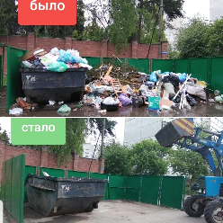
38 | 19.05.2020 | Общественная палата г.о. Королёв по обращениям жителей продолжает проверки санитарного содержания КП. Общественники в течении четырех дней с 16 по 19 мая инспектировали КП по ул. 50 лет ВЛКСМ, д. 4.  Проверка показала: мусор, в соответствии с графиком, вывозился с контейнеров, площадка убиралась, но постепенно с каждым днем обрастала разного рода мусором, который жители близлежащих МКД складировали на территории, рядом с КП. Общественная палата, в рамках своих полномочий, совместно с УК АО «Жилсервис» организовала работу по устранению проблем на месте. Сегодня 19 мая навалы очищены. КП приведена в нормативное состояние. Работы по обращениям граждан в данном направлении продолжаются. (комиссия 4) | -  s | 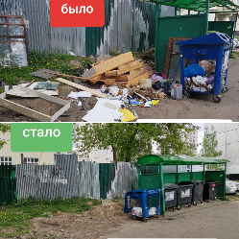
39 | 20.05.2020 | Общественная палата при взаимодействии со штабом волонтеров муниципалитета продолжает оказывать адресную помощь пожилым людям, находящимся на САМОИЗОЛЯЦИИ. (ОП) | -  r | 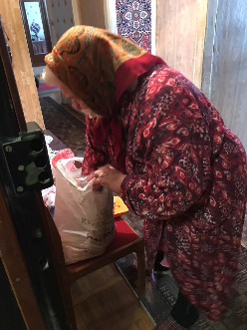
40 | 20.05.2020 | Онлайн заседание комиссии по ЖКХ (комиссия 1) | -  k | 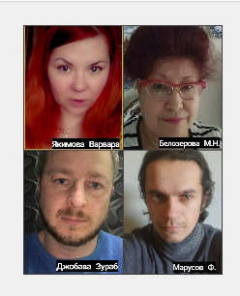
41 | 20.05.2020 | Заседание комиссии по этике (онлайн) (комиссия 8) | -  k | 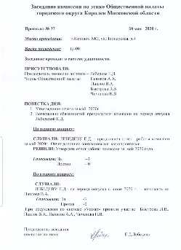
42 | 21.05.2020 | Заседание Совета ОП (ZOOM-конференция) (ОП) | -  k | 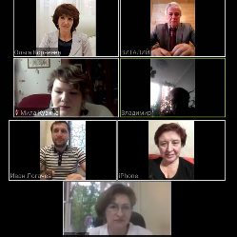
43 | 22.05.2020 | Исходя из чрезвычайной важности Общественная палата г.о.Королев усилила контроль за работами по дезинфекции подъездов в МКД.  Сегодня, 22 мая, по обращениям жителей, общественники проинспектировали работу УК "Жилкомплекс" по обеззараживанию подъездов в МКД по следующим адресам : ул. Грабина, д.№13 и ул. Комсомольская, д.№7А.  Проверка показала : все работники компании в защитной экипировке, соблюдая регламент по проведению дезинфекции, обрабатывали специальными средствами входные группы, домофон, лестничные полёты, перила, пандусы, почтовые ящики, окна, тамбуры. Комиссией отмечено высокое качество проведения дезинфекции. По данным МКД замечаний нет (комиссия 1) | -  s-  s | 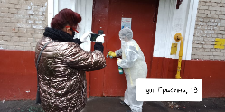
44 | 22.05.2020 | В целях профилактики распространения коронавируса в г.о.Королев продолжается работа по дезинфекции детских и спортивных игровых площадок во дворах МКД, и в первую очередь тех, доступ на которые перекрыт сигнальными лентами. Общественная палата г.о. Королёв осуществляет контроль за ходом работ по обработке площадок.  Сегодня 22 мая общественники проинспектировали работу городской службы "АВТОБЫТДОР" по обработке дезинфектантами детской игровой площадки во дворе дома №13 по ул. Грабина и спортивной площадки воркаут по адресу: ул. Грабина, д.№17.  Проверка показала : все работники службы с соблюдением всех необходимых мер безопасности в специальных защитных костюмах, масках и перчатках обрабатывали специальным обеззараживающим раствором площадки, ограждения, малые игровые формы, качели, лестницы, все элементы спортивного оборудования, скамейки , урны, песочницы. После обработки доступ на детскую игровую и спортивную площадки снова перекрывался сигнальными лентами. Замечаний нет. Общественная палата продолжает работу в этом направлении. (комиссия 1) | -  s-  s | 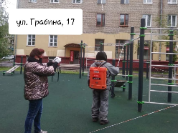
45 | 22.05.2020 | Онлайн заседание комиссии по качеству жизни граждан (комиссия 2) | -  k | 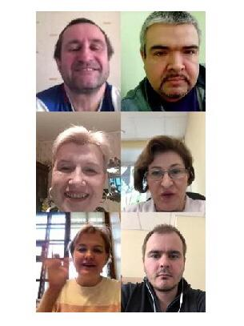
46 | 22.05.2020 | Член ОП Людмила Кузина приняла участие в акции, организованной Министерство культуры МО, посвященной Дню славянской письменности и культуры. (комиссия 3) | -  r
47 | 25.05.2020 | В муниципалитете продолжается АКЦИЯ по раздаче на безвозмездной основе защитных масок пожилым людям. Сегодня 25 мая члены Общественной палаты и представители депутатского корпуса г.о.Королев разносили по квартирам горожан, которые, в силу возраста должны находиться дома чтобы не подвергать свое здоровье риску, комплекты средств индивидуальной защиты. Такие комплекты попадут в каждую квартиру пожилых людей проживающих в городе. Люди преклонного возраста высоко оценили заботу о них. (ОП) | -  r | 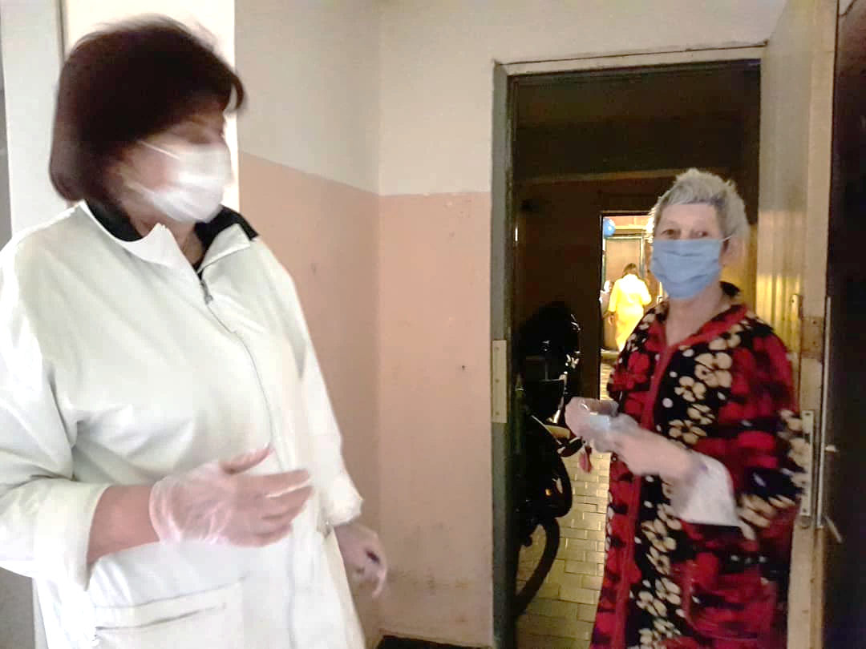
48 | 26.05.2020 | Продолжается Акция по безвозмездной раздаче медицинских масок для пожилых жителей города, организованная главой г.о.Королев А.Н.Ходыревым. Сегодня 26 мая члены Общественной палаты доставили пожилым людям, находящимся на самоизоляции, комплекты средств индивидуальной защиты. Жители были приятно удивлены и выражали глубокую благодарность, когда им вручали наборы масок. (ОП) | -  r | 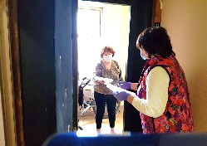
49 | 26.05.2020 | Заседание Совета ОП в режиме ZOOM-конференция (ОП) | -  k | 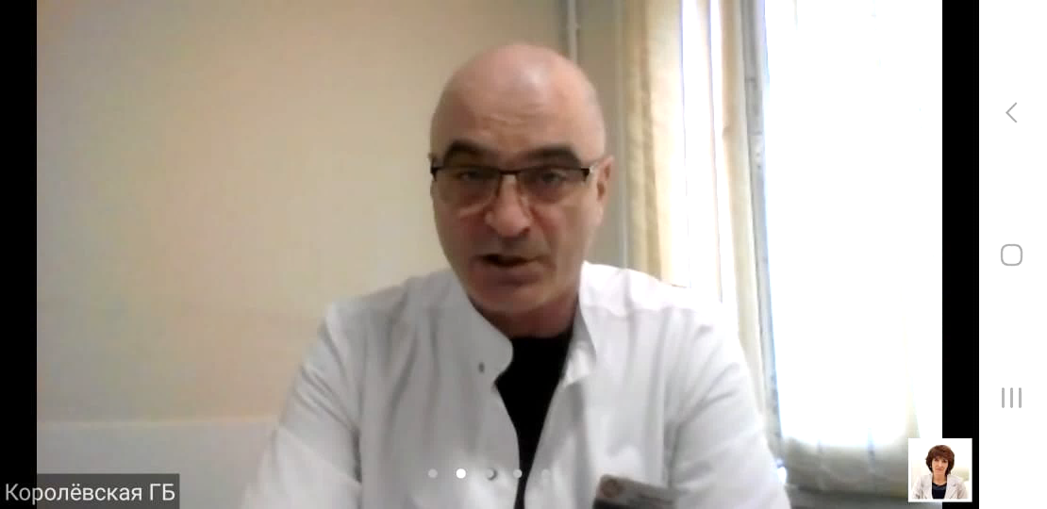
50 | 26.05.2020 | Заседание комиссии по спорту (комиссия 6) | -  k
51 | 27.05.2020 | Заседание комиссии по науке (комиссия 5) | -  k | 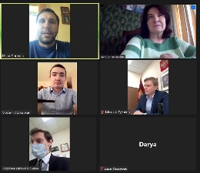
52 | 27.05.2020 | Общественная палата при взаимодействии со штабом волонтеров муниципалитета продолжает оказывать адресную помощь пожилым людям, находящимся на САМОИЗОЛЯЦИИ. (ОП) | -  r | 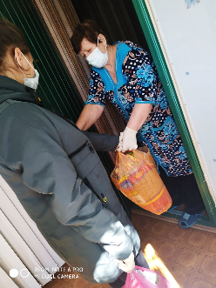
53 | 22.05 – 27.05.2020 | В рамках организации и проведения мероприятий общественного контроля за реализацией национального проекта «Образование» - «Современная школа» на территории г.о.Королёв в период с 22 мая по 27 мая Общественная палата провела четыре мониторинга хода строительства пристроек к четырем школам.  Строительство пристроек позволит увеличить общую проектную мощность по количеству обучающихся на 1500 мест. Три объекта (МБОУ «Гимназия 5», МБОУ «СОШ 8», МАОУ «Гимназия 9») планово должны быть завершены уже в 2020 г. Ещё один (МБОУ «СОШ 20») - в 2021 г.  Результаты проведённого мониторинга не выявили нарушения сроков строительства, работа ведётся полным ходом. (комиссия 5) | s  s  s  s | 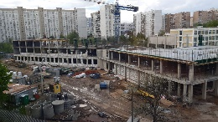

Председатель Общественной палаты г.о. Королев
О.Б. Корнеева

